Номер в геральдическом реестре  Ульяновской области | Дата внесения  в геральдический реестр  Ульяновской области | Название официального символа | Регистрационный номер  в Государственном геральдическом  регистре Российской Федерации  и дата внесения | Цветное графическое  изображение (рисунок)  официального символа  (в действующей редакции) | Геральдическое описание  официального символа (текст)  с указанием автора/авторов  (в действующей редакции) | Решение об утверждении  (об изменении)  официального символа | Место хранения  официального символа
1 | 2 | 3 | 4 | 5 | 6 | 7 | 8
142 | 18.08.2016 | Флаг Вешкаймское городское поселение | № 9160 от 20.02.2014 | 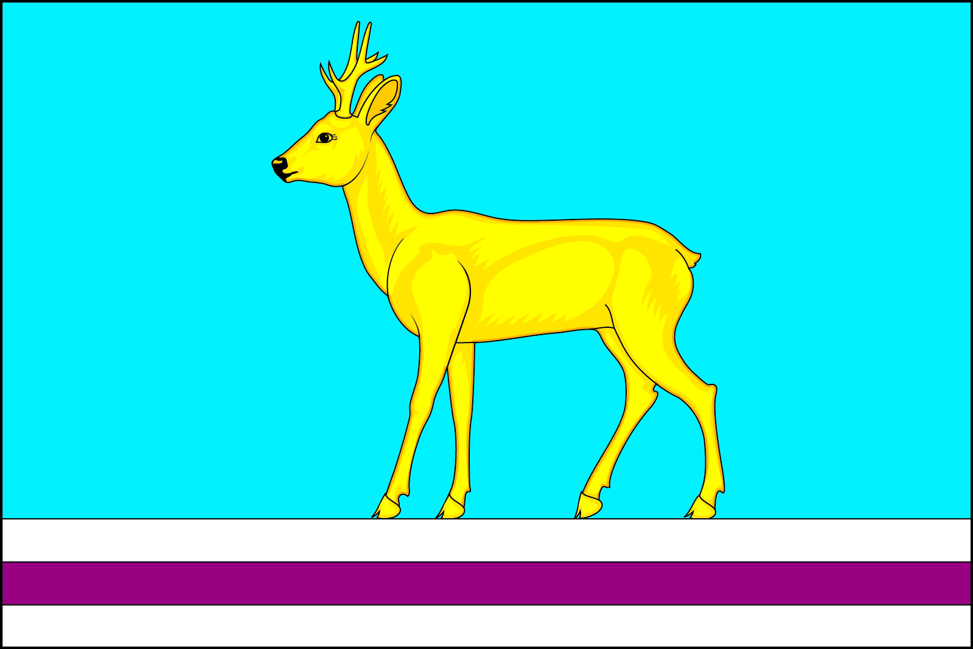 | Прямоугольное двухстороннее полотнище голубого цвета с отношением ширины к длине 2:3, несущее вдоль нижнего края три равных полосы белого, малинового и белого цвета каждая шириной в 1/15 ширины полотнища. В центре голубой части полотнища изображена стоящая на белой полосе жёлтая косуля из герба Вешкаймского городского поселения.  Сергей Иванов (г. Ульяновск), Константин Мочёнов, исполнительный директор правления общероссийской общественной организации «Союз геральдистов России» (г. Химки), Анна Гарсиа, дизайнер общества  с ограниченной ответственностью «Регион-Сервис»  (г. Москва), Вячеслав Мишин (г. Химки). | Решение  Совета депутатов муниципального образования  «Вешкаймское городское поселение  от 06.12.2013  № 4/27 | Администрация муниципального образования  «Вешкаймский  район»

